1、修改中间件jvm参数（通用机，如果是专用机千万不要改启动脚本）

/AAS/domains/mydomain/conf/startapusic

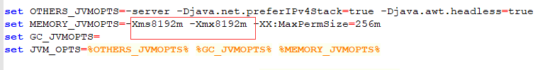

调到8192

2、修改中间件apusic.con配置

/AAS/domains/mydomain/config/apusic.conf

MaxKeepAliveRequests 改为4000

NumberSelectors改为2

EnableGZip 改为500(注意：改为500后AAS控制台可能进不去)

HttpHandler和MuxHandler参数比3：1

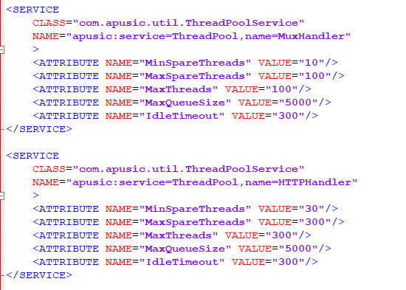

3、启用jsp预编译/AAS/domains/mydomain/config/web.xml

jsp.nocompile的设为true(注意：需要编译一次后再关掉弄这个)

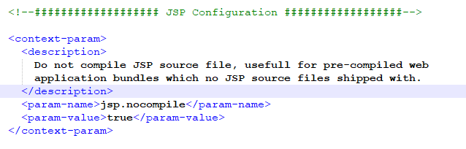

1. /AAS/domains/mydomain/config/vm.options

(以下两项为新增)





apusic.http.static.speedup=true 静态文件加速

com.apusic.tcp.acceptor.thread.count=1 设置多线程设置请求（该参数设置不能多于2，否则性能更低。）